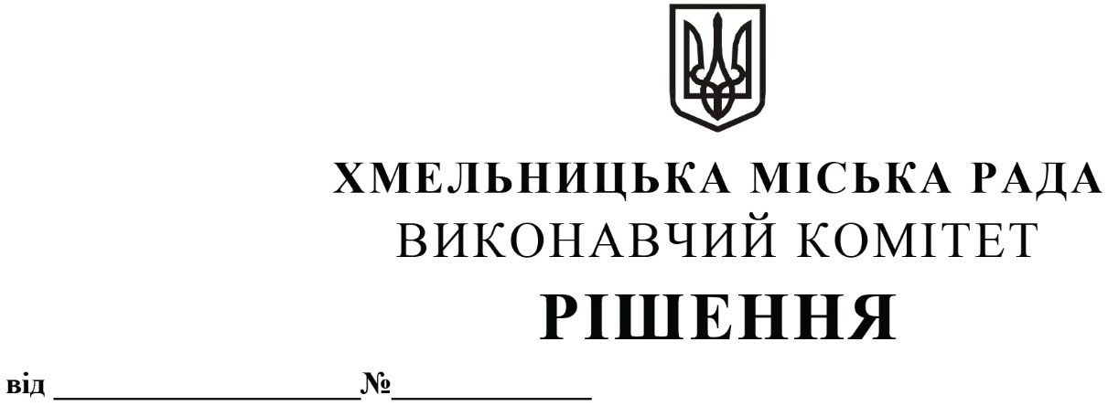
Про визначення переможця конкурсу з перевезення пасажирів на міських автобусних маршрутах загального користування по об’єкту конкурсу № 4

Розглянувши рішення конкурсного комітету по організації та проведенню конкурсів на перевезення пасажирів автомобільним транспортом на території Хмельницької міської територіальної громади по об’єкту конкурсу № 4, оформлене протоколом № 4 засідання конкурсного комітету від 20.07.2021 року та клопотання управління транспорту та зв’язку, керуючись Законами України «Про місцеве самоврядування в Україні», «Про автомобільний транспорт», постановою Кабінету Міністрів України від 03.12.2008 року № 1081 «Про затвердження Порядку проведення конкурсу з перевезення пасажирів на автобусному маршруті загального користування», виконавчий комітет міської ради

ВИРІШИВ:

1. Визнати переможцем конкурсу з перевезення пасажирів на автобусних маршрутах загального користування по об’єкту конкурсу № 4 (маршрут № 20 «Катіон – Лезневе») Хмельницьке комунальне підприємство «Електротранс».
2. Уповноважити заступника начальника управління транспорту та зв’язку Шепурева С.В. від імені виконавчого комітету на підписання з Хмельницьким комунальним підприємством «Електротранс» договору про організацію перевезення пасажирів на міських автобусних маршрутах загального користування в м. Хмельницькому, терміном на 1 (один) рік.
3. Контроль за виконанням рішення покласти на управління транспорту та зв’язку та заступника міського голови М. Ваврищука.

Міський голова О. СИМЧИШИН

